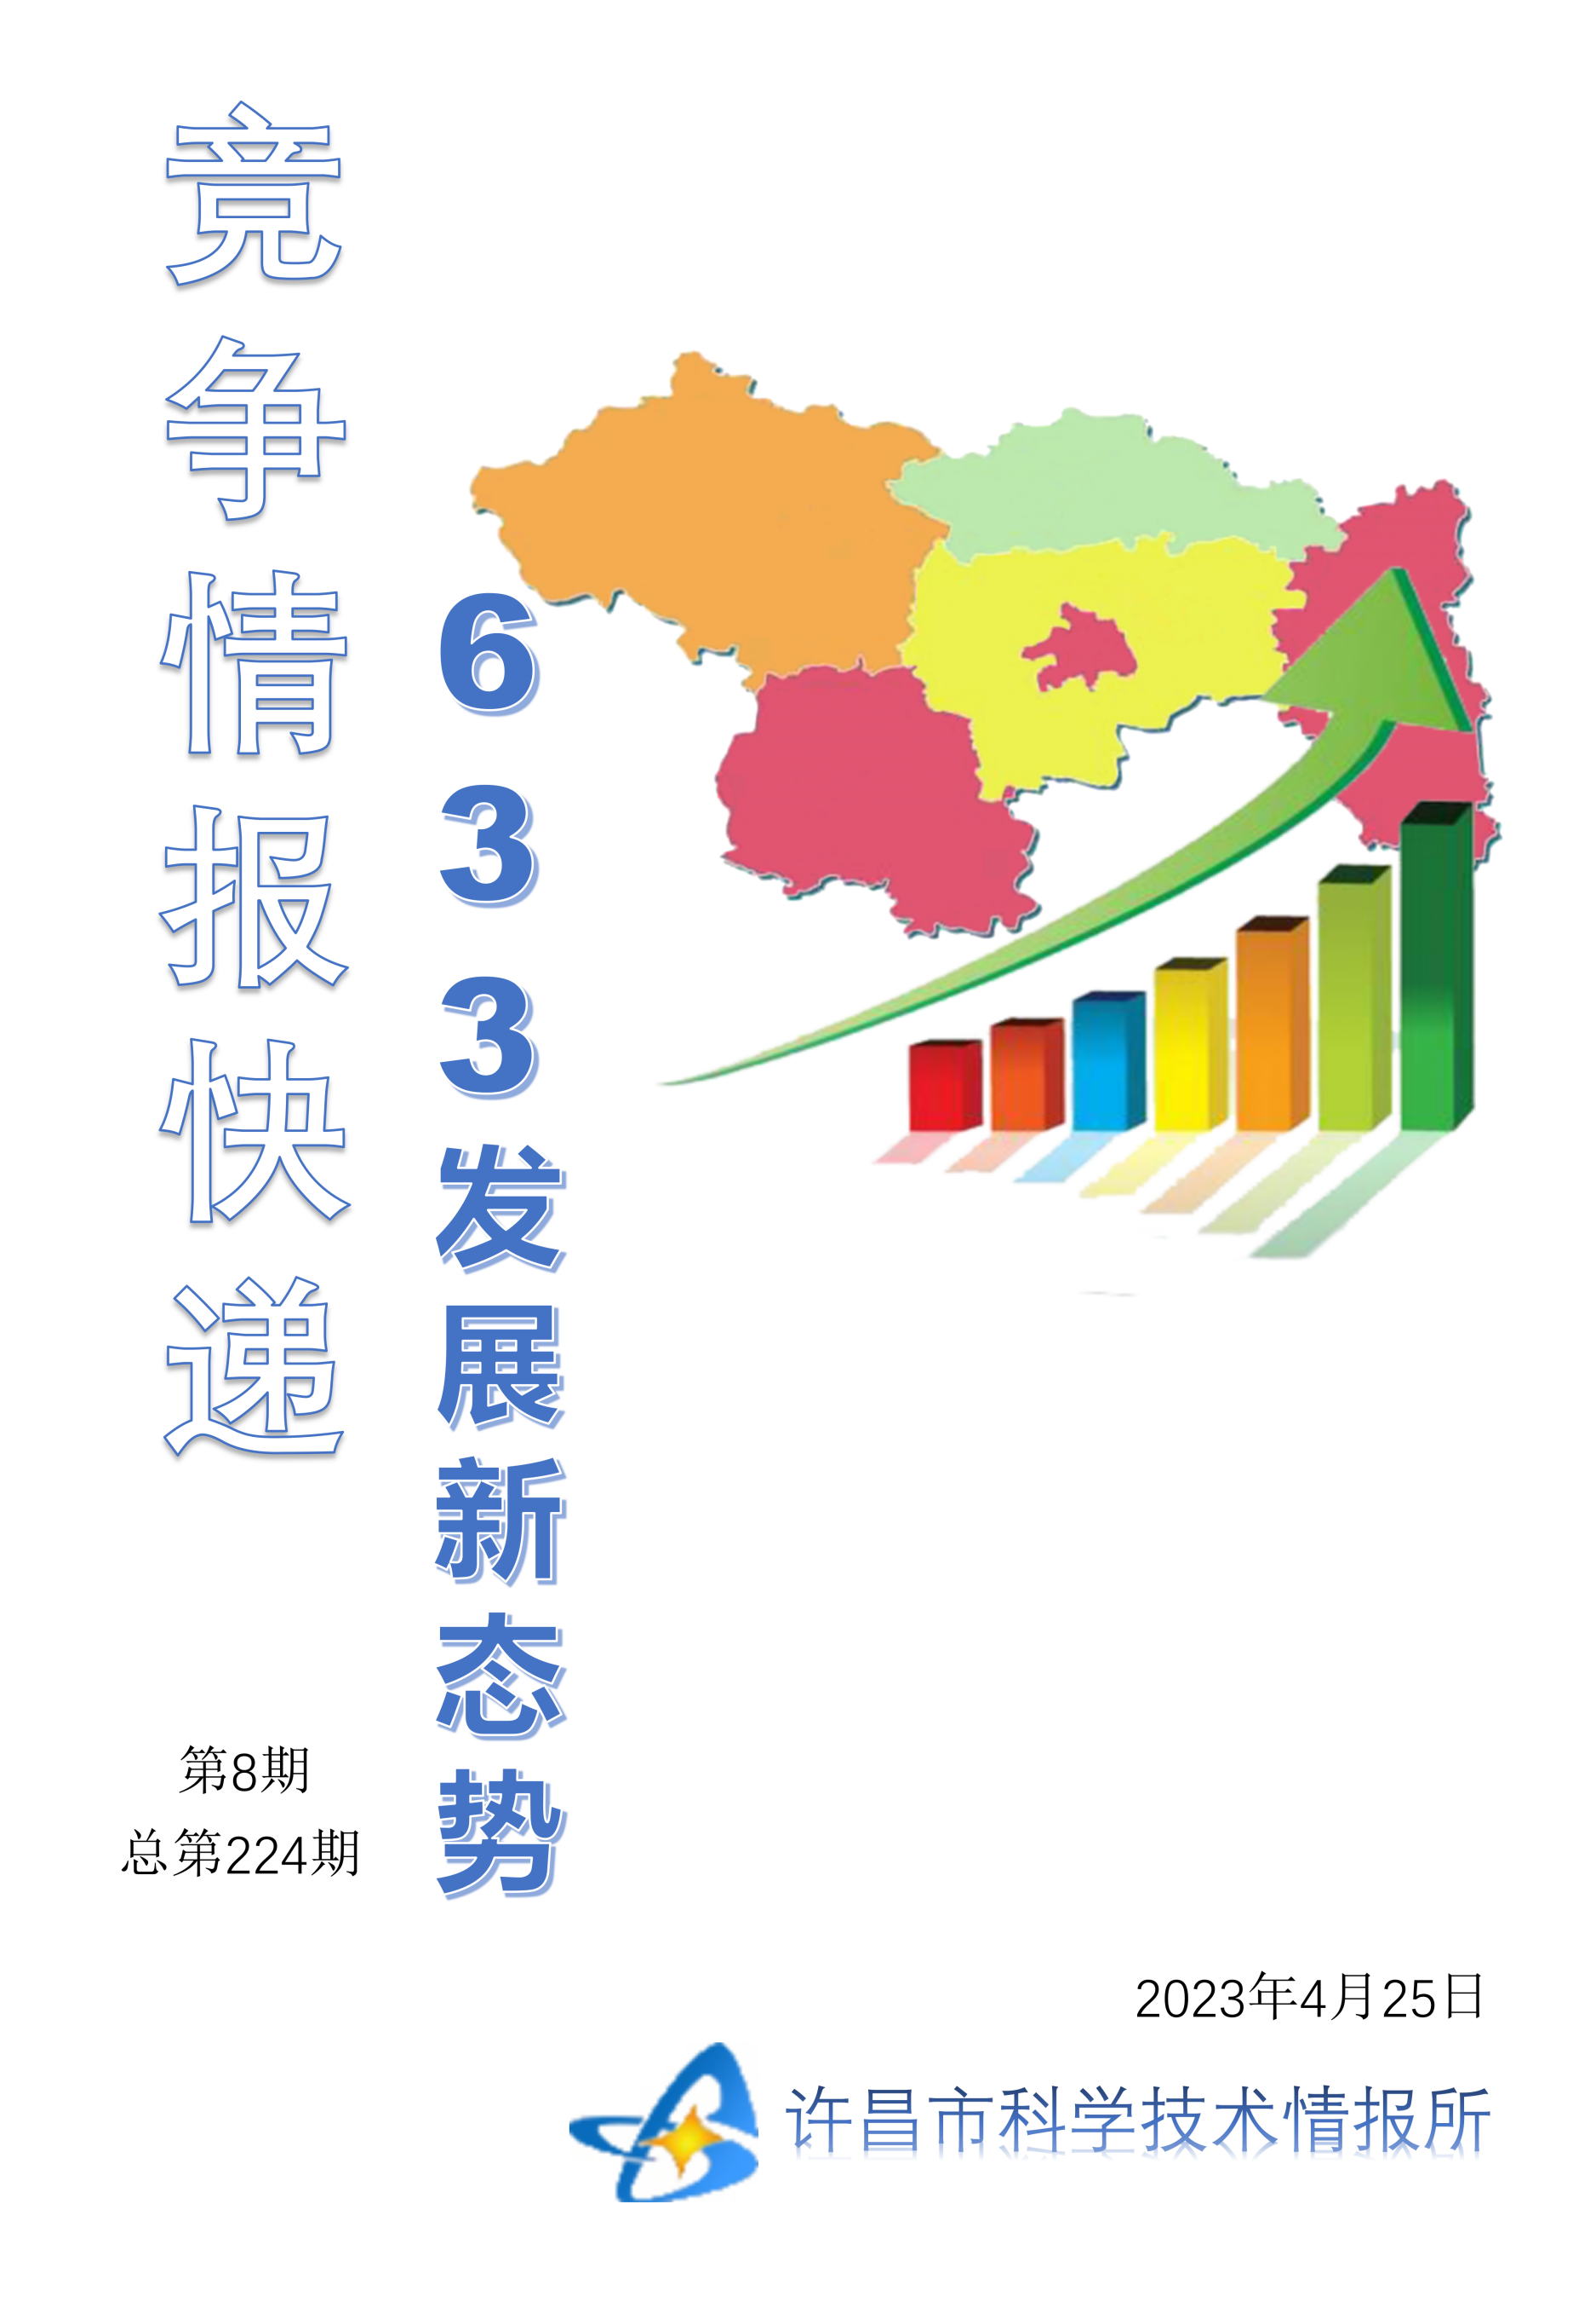
●编者的话
许昌市科学技术情报研究所是隶属于市科技局的财政全额供给事业单位。为适应新时期科技信息工作的需要，更好地服务政府决策和企业发展，推动企业转型升级，决定升级改版《许昌竞争情报快递》这一内部交流刊物。该刊物立足许昌市现有工业基础，按照市委、市政府提出的“6+3+3”发展新态势，即新一代信息技术、新材料、生物医药、智能装备、新能源汽车、节能环保6大战略性新兴产业，装备制造、食品、发制品3大优势主导产业，建材、化工、轻纺3大传统产业的运行咨询和发展态势，为市、县两级四大班子领导、重点企业等提供最新的行业动态、财经数据、金融要点等综合信息，为建设“智造之都宜居许昌”尽微薄之力。您对该刊物有什么意见和建议，请及时与我们沟通联系，以便我们改进工作、不断提高刊物质量，更好地服务于许昌经济社会发展和科技创新。
●行业动态
国家重要先进制造业高地，湖南这样“造”………………………………………2-3
●行业趋势
校院企地合作 科技成果“落地生根”………………………………………………4
●行业报告
青岛：让企业创新创造源泉充分涌流………………………………………………5-7
●行业动态

国家重要先进制造业高地，湖南这样“造”
3月21日—22日，国务院总理李强履新后，首站到达湖南省，调研并主持召开先进制造业发展座谈会。
“去年11月，工信部公布45家国家先进制造业集群名单，湖南有4个集群上榜，数量居全国第三、中西部省份第一。这是我们的‘过去’。建‘国家先进制造业集群培育池’，培育有湖南特色的现代化产业体系，奋力打造国家重要先进制造业高地，是我们的‘现在’和‘未来’。”3月30日，湖南省工信厅党组书记、厅长雷绍业向记者介绍。
苦练内功，老牌传统行业“不传统”
工程机械行业，本是一个老牌传统行业。但在湖南，已渐渐没有了传统的模样。
“凌云Ⅱ”升级版、“凌云”混动、“凌云C”……不久前，中联重科举办了一场“云”上新。
蓝天白云下，多系列自主研发的新型机械装备依次亮相，展示创新科技赋予它们在提升设备利用率、应用绿色动力、降低综合能耗、机械轻量化等方面的新能力。
中联重科是一家由国家部属科研院所成功转制形成的A+H股上市工程机械公司，也是一家“不传统”的传统企业。
2014年以来，中联重科谋划数字化转型升级，持续推进研发、供应链、制造、销售、服务的端对端数字化转型。现在，其智能工厂平均产能提升了70%，制造周期缩短了55%。中联智慧产业城土方机械园，平均每6分钟生产下线一台挖机，企业产品研发周期缩短了25%以上，工艺设计效率提升了50%以上，服务成本降低了30%，销售成本减少了20%，库存周转率提高了10%。
打破“传统”约束的是科技，企业“长生不老”的秘诀，还是科技。
山河科技，一家由中南大学教授何清华创办的高科技企业。成立之初，何清华就抱定了“死磕”自主研发，攻克核心技术的初心。如今，山河科技“挣”到了压箱底的“家当”：成功掌握航空器数字化设计、复合材料成型制造、适航认证、较复杂的航空器系统集成等关键技术，在载人轻型飞机以及无人机领域填补了多项国内空白。
在湖南，有为数不少像山河科技一样注重自主创新的企业。一方面，这是企业渴求高质量发展的内生动力。另一方面，是当地政府为企业潜心科研创造了良好生态环境。
近年来，湖南加快构建制造业创新体制，构建了“1个国家级+11个省级”制造业创新中心，启动了“揭榜挂帅”等机制，实施“十大产业项目”“十大技术攻关项目”攻关。
政策加持，核心技术攻关加速。
“几年前，工程机械重型卡车底盘还受制于国外。现在，我们通过新材料应用、结构设计计算方法与试验研究，实现了整车轻量化，同样性能的混凝土泵车减重超20%。加上国产底盘技术的持续进步，现已做到全系列产品底盘的国产化。在对液压控制系统的研究上，我们自主攻关了核心动力传动链关键技术，和国内液压元器件企业一起，共同解决了高压力、大流量、高精度液压元件的卡脖子问题。”中联重科董事长詹纯新说。
去年3月，全国首部推动先进制造业发展的地方性法规——《湖南省先进制造业促进条例》施行。在支持重大创新平台落户、关键技术攻关与成果转化等方面的诸多举措，进一步昭示了湖南解决先进制造业产业发展的创新能力问题的决心。
“抱团”集群式发展，先进制造瞄准世界舞台
湖南出了不少的先进制造业明星级产业集群和企业。究其根源，在于湖南的一大“计”——梯度培育先进制造业集群，以产业链、产业集群推进制造业发展。
近年来，《湖南省先进制造业集群“十四五”发展规划》《湖南省先进制造业集群培育管理办法》等政策相继出台。截至目前，助力湖南培育出了长沙市工程机械、株洲市先进轨道交通装备、长沙市新一代自主安全计算系统和株洲市中小航空发动机等4个国家先进制造业集群，以及15个省级先进制造业集群。集群内大中小企业间建立了稳定的配套协作供应链关系，在创新链、数据链、价值链等方面形成融合发展态势。
关于“抱团”发展的结果，一组来自湖南省工信厅的数据很有说服力：长沙工程机械产业规模全国第一，产值规模约占全国总量的27.48%，占全球总量的7.2%。株洲市轨道交通装备产业集群电力机车占全球市场份额的27%，居全球第一。株洲市中小航空发动机及航空航天装备产业集群的中小航空发动机、工业燃气轮机组分别占有国内90%、50%的市场份额，成为国内领先的中小型航空发动机产业集群。长沙自主安全计算系统产业集群形成了长城、飞腾、麒麟等为引领的产业集聚效应。
集群式发展大力推进了新一代信息技术与制造业的融合发展，并促进其向数字化、智能化、绿色化、服务化升级。株洲市先进陶瓷产业集群建设了自动化生产标杆车间，大幅提升了生产效率和产品质量。安化县黑茶产业集群全面推广自动化生产线，建成全国最大黑茶5G智慧农业大数据中心。嘉禾县铸锻造产业集群加大淘汰落后产能力度，打造了“工业互联网+区块链”……
尝到甜头的湖南，如今有了更大的雄心——推动国家制造业创新中心在4个国家先进制造业集群全覆盖，助力它们跃升世界级产业集群。
“下一步，我们将着力构建世界级、国家级、省级三级产业集群培育体系，启动产业集群发展专项行动，力争‘十四五’期间，实现创建省级及以上先进制造业集群和中小企业特色产业集群各50个的总目标。”雷绍业说。其中，包括推动现有4个国家先进制造业集群向世界级产业集群跃升，建“国家级产业集群培育池”，全力推动先进储能材料、硬质材料及工具、输变电装备、新能源汽车、现代石化、生物医药等6个具竞争优势、发展潜力大的产业集群，争创国家先进制造业集群等。
●行业趋势

校院企地合作 科技成果“落地生根”
“这是甲类标准化中试厂房，未来我们中试平台承接的重大项目和科研成果，都将在这里落地生根。”4月4日，在位于四川省彭州市的成都新材料产业功能区内，大连理工大学成都研究院中试中心主任修景海指着占地1万余平方米的中试厂房说，以大连理工大学高水平科研资源为依托，这里正着力助推石油天然气化工、生物医药等领域创新型项目产业化，让更多具备落地条件的项目优先就地转化。
近年来，作为成都市代管、四川省辖的18个县级市之一，彭州市正以“校院企地深度融合”为抓手，积极链接高校院所顶尖创新资源，建成大连理工大学成都研究院等4家新型研发机构，3年累计引进高层次创新创业人才300余人，转化产业化公司12家，通过加速科技成果“落地生根”，支撑区域高质量发展。
人才集聚滋养创新“花开”
自2016年开始，成都市先后与北航成都航空动力创新研究院、大连理工大学成都研究院签订战略合作协议，并在彭州市选址，推动科技成果落地转化。
“当前，我们研究院已有包括中国科学院李灿、彭孝军、陈新滋院士，中国工程院蹇锡高院士等专家领衔的多个研发团队入驻，为创新及成果转化，提供强大的人才支撑。”修景海说，目前，大连理工大学成都研究院正依托中试中心和分析测试中心研发平台，围绕成都新材料产业功能区发展需求，汇聚一批具有重要影响力、高水平的科研团队，为园区化工企业提供技术、研发支撑，助推企业转型升级，推动产品向精细化、高端化发展。
依托“人才+项目”招商引智模式，彭州已聚集7位院士领衔、28个专家团队组成的领军人才队伍，持续推进颠覆性技术攻关，发展20余项关键核心技术，充分赋能成都相关产业“建圈强链”。
“目前，已有中国科学院物理研究所陈立泉院士的天目先导科技项目、重庆大学魏静教授的组合式重载大速比传动系统模块化等12个重大项目在落地实现产业化，预计投产后年产值超百亿元。”彭州市经济科技和信息化局相关负责人说。
引企入驻加速产业“结果”
在从事新型杂环高性能塑料研制、生产的成都天顺保利新材料有限责任公司，总经理郑文全说，公司自去年10月取得生产许可以来，各项生产工作正陆续开展，目前每年规划生产2500吨新型杂环高性能工程塑料，预计年产值近16亿元。
这家依托四川泸天化集团化工专业和资金优势的科技企业，通过与大连理工大学成都研究院蹇锡高院士团队深入合作，将含杂萘联苯结构的聚醚酮、聚醚砜、聚醚砜酮及共聚系列高性能工程塑料和复合材料进行成果转化，其产品解决了传统工程塑料不能兼具耐高温和可溶解的技术难题。
“选择在彭州建厂，得益于这里政策扶持体系、创新支撑能力及巨大发展潜力。”郑文全说，公司在彭州落地建设后当地通过租金补贴等一系列政策措施，助力公司在彭州稳定扎根，同时当地丰沛的创新资源，更有助于让各项创新成果快速转化。
彭州市经济科技和信息化局相关负责人表示，下一步，该市将推动校院企地深入合作，持续提升成果吸纳转化能力，采取“揭榜挂帅”“赛马”等方式主持和承担一批重大项目，通过“校企双进”等途径构建成果对接平台，直接吸纳一批重大成果；加大中试平台建设力度，高效运行大连理工大学成都研究院中试基地和航空发动机热端部件研发制造中试平台，探索“先中试、后孵化”模式，做强试运行原型及商业化前示范双环节，鼓励实验室、小试成果进行中试熟化，加速科技成果向现实生产力转化。
●行业报告

青岛：让企业创新创造源泉充分涌流
4月3日，记者走进青岛啤酒厂生产车间，现场几乎见不到工作人员的身影，啤酒罐在流水线上高速流动，形状各异的机械臂、机器人各司其职，AGV自动送料小车来回穿梭。在不远处的青岛啤酒科研开发中心，全国人大代表、青岛啤酒科研开发中心主任尹花正在加紧新产品的研发。
“青岛啤酒不断强化企业创新主体地位，当前，不仅攻关酵母菌株、风味图谱和调控、酿造关键技术等共性技术难题，还大力聚焦包装材料的减量、减塑、可循环、可降解以及酿造技术的绿色低碳等领域的研究，推动产业高端化智能化绿色化转型。”尹花告诉记者。
全国两会期间，习近平总书记在参加江苏代表团审议时强调，“要强化企业主体地位，推进创新链产业链资金链人才链深度融合，发挥科技型骨干企业引领支撑作用，促进科技型中小微企业健康成长”。
青岛应势而动，以实体经济振兴发展为主线，加大科技型企业培育力度、提升企业研发能力，推动企业创新创造源泉充分涌流。
提速科技型企业培育
企业是实体经济高质量发展的主体。与一般企业相比，科技型企业有着更高的研发投入，通过自主创新在激烈的市场竞争中赢得一席之地。
青岛至亚美莱新型材料股份有限公司（以下简称至亚美莱）总经理丁肇聚深有体会。依托过硬的技术实力，该公司研发的地铁屏蔽门防冲压贴膜最近出口到了澳大利亚布里斯班。
“在新型膜材料这个细分赛道，‘选手’多为3M、杜邦等外企。国内企业若无自主创新的绝活，绝无可能在与国外巨头同台竞争的环境中生存下来。”丁肇聚说，通过自主创新形成技术壁垒，提高产品附加值，是企业的唯一出路。
像至亚美莱这样的科技型企业，在青岛已经形成“雁阵形”产业集群。青岛持续完善科技企业扶持政策体系，突出创新主体培育，2022年全市高新技术企业达6685家，科技型中小企业达7050家。
“青岛围绕产业链部署创新链，聚焦重点产业优化科技创新资源配置，目前已有70%以上的科技创新平台、60%以上的在研科技攻关专项、75%以上的高新技术企业聚集在了十大新兴产业链上，为实体经济高质量发展蓄积了强劲动能。”青岛市科技局副局长刘学辉介绍。
“我们组织实施了高新技术企业育苗工程，建立高新技术企业培育库‘选苗’入库、定制化培育，已遴选近千家科技型中小企业入库培育。通过完善‘高企育苗—高企认定—高企上市’梯次培育体系，力争今年高新技术企业超过7300家。”刘学辉说。
提升企业研发能力
为推动企业创新创造源泉充分涌流，青岛鼓励规上工业企业设立研发中心，开拓创新需求，增强创新动力。自2022年起，青岛探索实施了“云端研发”新模式，通过大数据平台、工业互联网等方式集聚各类创新要素，畅通产学研渠道，解决中小企业研发条件薄弱、研发意识不强等问题。
“‘云端研发’为企业架起‘天线’，帮助企业对接使用外部资源，为每一项企业研发需求精准画像，帮助企业按图索骥寻找技术供方。”刘学辉说，2022年，青岛已注册云上研发中心近2500家，帮助企业发布创新需求1056项，推荐创新资源11475项，开展产学研对接1348次，推动产品升级156项、工艺改造466项、生产线改造318项。
今年的政府工作报告强调，“支持和突出企业科技创新主体地位”。青岛应声作答，将支持企业研发能力建设提上了“日程表”。
“力争新增省级以上企业技术中心、工程研究中心10家，规上工业企业研发机构覆盖率达到85%以上。聚焦中小企业创新需求，今年我们还谋划打造云端研发智造工厂，进一步赋能中小企业技术产业化、规模化。”刘学辉表示。

